
UNIVERSIDAD AUTÓNOMA JUAN MISAEL SARACHO

SECRETARIA DE DESARROLLO INSTITUCIONAL
DEPARTAMENTO DE PLANIFICACION UNIVERSITARIA

MANUAL PARA LA ELABORACION DEL SEGUIMIENTO-CONTROL COMPUTARIZADA DE POA’S

TARIJA – JULIO DE 2015
SEGUIMIENTO POA 2015

El Seguimiento y Evaluación permite realizar el monitoreo de la ejecución del programa de operaciones con la finalidad de evaluar la gestión para adoptar medidas correctivas, que contribuyan a la programación de operaciones de ejercicios futuros.
El Seguimiento, Control y Evaluación de la Programación de Operaciones se realizan en dos periodos de forma semestral, los primeros días de julio de cada año, y anualmente los primeros días del mes de febrero, dejando como evidencia los informes de evaluación extraídos de los sistemas computarizados de POAs, elaborado por el responsable del Departamento de Planificación Universitaria de la UAJMS.
Los Decanos, Vicedecanos, Secretarios, Directores, Jefes de División y cualquier jefe que hace POA, es responsables de efectuar el seguimiento, control y evaluación del POA de acuerdo a los procedimientos establecidos en los sistemas computarizados de Programación de Operaciones, de acuerdo a solicitud o circular emitida por la MAE y en cumplimiento a las normas nacionales del SPO.

Se evaluará el grado de cumplimiento de las metas planteadas en el tiempo (Eficacia), y relación entre el cumplimiento de metas y los recursos que se utilizaron para alcanzarlos (Eficiencia).
Además los mencionados indicadores estarán dentro de una escala valorativa de inaceptable a pleno, como se detalla en el siguiente cuadro.
ESCALA VALORATIVA PARA OBJETIVOS
ESCALA  VALORATIVA | RANGO PORCENTUAL (RP) | CRITERIO
1  Inaceptable | RP ≤ 40% | EFICACIA  EFICIENCIA
2  Bajo | 40% < RP ≤ 60% | EFICACIA  EFICIENCIA
3  Medio | 60% < RP ≤ 80% | EFICACIA  EFICIENCIA
4  Aceptable | 80% < RP ≤ 90% | EFICACIA  EFICIENCIA
5  Pleno | RP ≥ 90 | EFICACIA  EFICIENCIA
1.- Ingreso Seguimiento POA 2015

Existen 2 formas de poder entrar a la aplicación para realizar el seguimiento del POA 2015

1.- Mediante el portal de la UAJMS

2.- Ingresando directamente la dirección en la barra de dirección.

1.1.-: Por el Portal de la UAJMS>
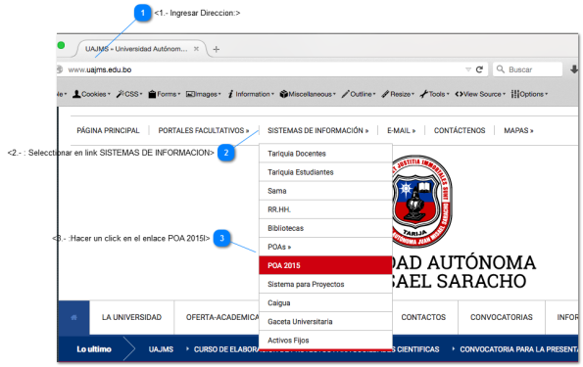

Para ingresar a realizar el Seguimiento del POA por el portal de la universidad, se realizan los siguientes pasos:
Ingresar Direccion:
Se debe Ingresar en la barra de dirección en el navegador la dirección del portal de la UAJMS www.uajms.edu.bo

Seleccionar el link SISTEMAS DE INFORMACION

Seleccionamos con un click el enlace POA 2015l
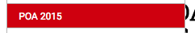

Esto nos direcciona a la página del POA 2015

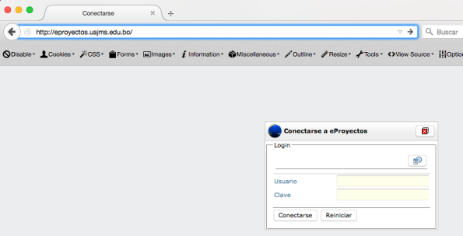

1.2.- Ingresando con la direccion URL>
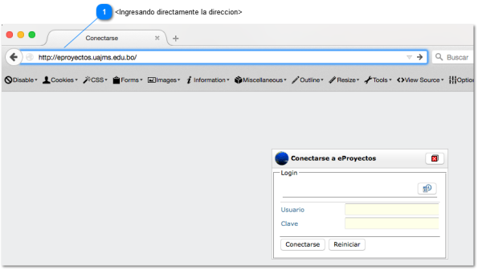

Se ingresa a cualquier navegador y luego se introduce directamente la dirección

Ingresando directamente la dirección

En la barra de dirección de los navegadores ingresar directamente la URL http://eproyectos.uajms.edu.bo esto nos lleva directamente a la pantalla de inicio de la aplicación

2.- Ingreso para realizar el seguimiento
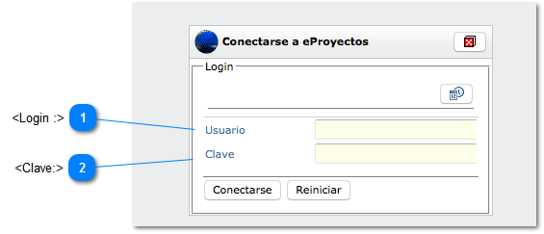

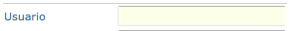

Ingresar el usuario

<Clave:>

Ingresar la Clave o password

3.- Realizar el seguimiento

Para realizar el seguimiento

3.1.- Seleccionar Poas Unidad>
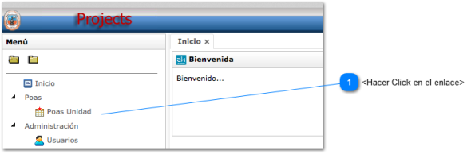

POAS UNIDAD

Hacer click en el enlace Poas Unidad esto nos mostrara la lista de POA asignados al usuario

3.2.- Elegir el POA
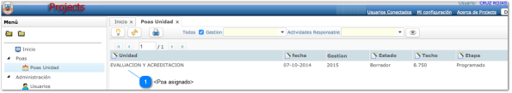

<Poa asignado>

Seleccionar el POA para realizar el seguimiento y hacer doble click para mostrar las operaciones cargadas

3.3.- Mostrar Objetivos de Gestión>
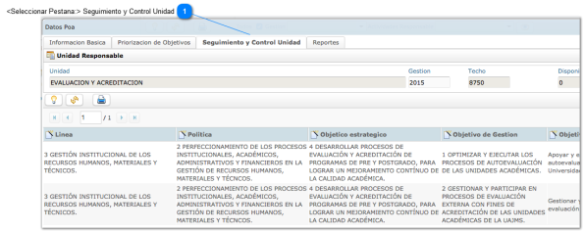

Seleccionar Pestana: Seguimiento y Control Unidad

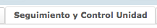

Al seleccionar la pestaña Seguimiento y Control Unidad lista en la parte de abajo los objetivos de gestión creados en el POA

4.- Mostrar Operaciones
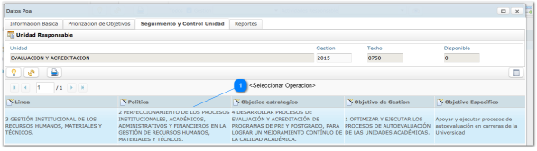

<Seleccionar Operación>

4.1.- Seleccionar Operación a realizar
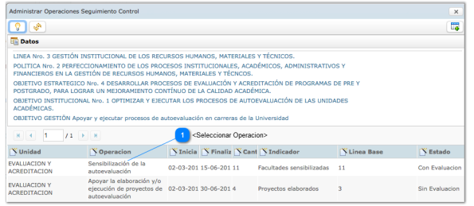

Seleccionar Operación

Para realizar el seguimiento a las operaciones se debe hacer doble click en la operación seleccionada y nos mostrara el siguiente formulario

5.- Formulario Seguimiento
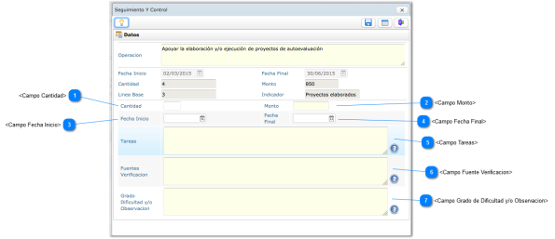

.

<Campo Cantidad>
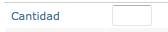

Campo cantidad se debe colocar una cantidad menor o igual a la cantidad programa en la operación

<Campo Monto>

En este campo se carga un monto igual o menor al monto programado en la operación

<Campo Fecha Inicio>

Se Carga la fecha que comenzó la ejecución de la operación

<Campo Fecha Final>
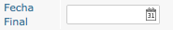

Aquí se debe seleccionar la fecha de conclusión de la ejecución de la operación. Si es para el primer semestre se debe anotar la fecha 30-06-15

<Campo Tareas>
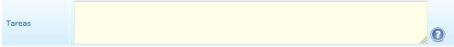

Las tareas son las actividades realizadas para desarrolladas la operación

<Campo Fuente Verificación>

En este campo van los documentos que permiten verificar el cumplimiento de la operación

Campo Grado de Dificultad y/o Observación
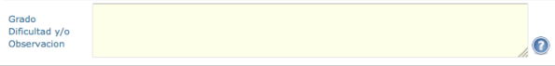

En este campo van los problemas o algún por los que atravesó para cumplir o incumplir con la operación

5.1.- Pestaña Reportes
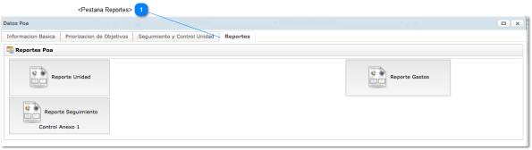

<Pestana Reportes>
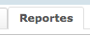

Para poder visualizar el reporte se debe presionar la pestana Reportes ahi nos mostrara un reporte que dice Reporte Seguimiento Control

5.2.- Mostrar Reporte Seguimiento Control>
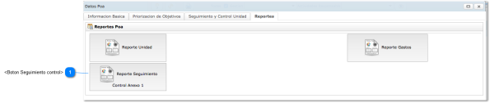

Botón Seguimiento control>
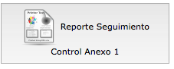

Para visualizar el reporte se debe presionar este botón, se debe imprimir 2 copias de reporte una copia se envía al Departamento. de Planificacion y una copia para su archivo

